Se presentan las tablas de la base de datos “bd-ficticia” donde se encuentra parte de la información de una línea móvil. Ejemplo: Línea: 992241567 / Plan: Estudiante Universitario 39

* En un PDV (Punto de Venta) además de ventas se pueden realizar recargas.
* Un cliente puede realizar varias ventas y recargas.
* Un cliente puede tener muchas líneas. Una línea tiene un solo plan tarifario a la vez.
* Los planes tarifarios pueden ser empleados en distintas ventas.
* Una línea (número telefónico) puede ser vendida N veces en el tiempo, el código de la línea no es único.

Otros conceptos:

* Tipo de Contrato: i) Prepago: Línea q necesita recargar para consumir ii) Control/Postpago: Línea q tiene un cargo fijo mensual con un contrato de por medio.
* Tipo de Producto: i) Chip: Cuando en la venta de la línea se adquiere sólo el simcard y no el equipo ii) Pack: Cuando en la venta de la línea se adquiere un chip (simcard) más un equipo.
* Portabilidad: Acción que permite a un abonado pasar de una empresa operadora a otra manteniendo su mismo número.
* Zona Tarifaria: Para tráfico de Voz es: OnNet (en nuestra red) / OffNet (en la red del otro operador)
* Números Frecuentes: Números inscritos x el cliente en la línea para tener una tarifa de llamadas reducida.

Resuelve las preguntas formuladas en base a la información brindada.

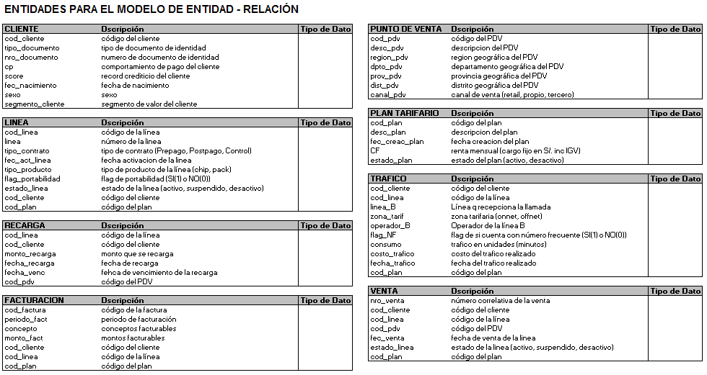

**Nombre completo:**

Preguntas:

1. Haz un **algoritmo** de las consultas (en cualquier base de datos) de la información que a continuación te solicitamos: (10 ptos).
   * 1. Cantidad de líneas vendidas en la región de venta Centro cuyo monto de facturación en Feb-17 sea mayor al promedio de monto de facturación de todas las ventas del canal retail.
     2. Cantidad de Clientes únicos de la región de venta Norte cuyo segmento sea Gold y que sean mayores de 25 años.
     3. Muestre las transacciones de recarga de las líneas activadas en el mes de Ene-17 y cuyo vencimiento de la recarga sea en Feb-17 o Mar-17.
     4. Muestre la Región y Departamento de venta de los clientes que no hicieron recargas en Mar-17 ni en Abr-17.
     5. Tráfico y costo asociado de las líneas Postpago adquiridas como Pack en el Plan de CF de S/.99.
     6. Top 5 de los planes más vendidos en Mar-17 con tipo de contrato Prepago.
     7. Obtener la cantidad de líneas Postpago de la región Sur cuyo monto de facturación sea igual al máximo monto de facturación de las líneas Postpago de la región Norte.
     8. Cantidad de líneas únicas que se vendieron en la región Sur en el último día de venta, agrupado por CF de del plan tarifario de la línea y el sexo del cliente.
2. Haz dos propuestas de reporte con la información que dispones. Ejemplifícalos con un query c/u. (1 pto)
3. Si la información anterior se va a necesitar de forma recurrente, ¿Qué es lo que propones para evitar hacer este trabajo de forma diaria? (1 pto)
4. Que indicadores (KPIs) podemos obtener con la información que dispones. Señale tres. (1 pto)
5. Si las tablas de la consulta inferior contienen millones de registros y deseamos que la consulta sea más eficiente, ¿Qué elemento /objeto de BD sugieres adicionar al campo LINEA? Señale un ejemplo. (1 pto)
6. ¿Cuál es el resultado de: select floor(10.15) + round(10.15,2) from dual; ? (1 pto).

a) 20.302

b) 20.30

c) 20.15

d) 10.15

e) N.A.

1. ¿En qué cláusula se condiciona con "Per%" para obtener todos los apellidos que inician con Per?: (1 pto).

a) SUBSTR

b) LIKE

c) WHERE

d) BETWEEN

e) CASE

1. La forma adecuada para terminar una sesión de SQL*Plus es ejecutando el comando (1 pto).

a) CTRL.-C

b) end

c) quit

d) exit

1. Agregue el código necesario para las siguientes tareas: (3pts)
2. Agregar un campo a la tabla cliente de tipo numérico de nombre promedio_facturacion tipo de dato numérico.
3. Elaborar un cursor para que se actualice en este campo nuevo (promedio_facturacion) el promedio de facturación de los últimos 2 meses de todos los clientes que tienen más de 24 años.